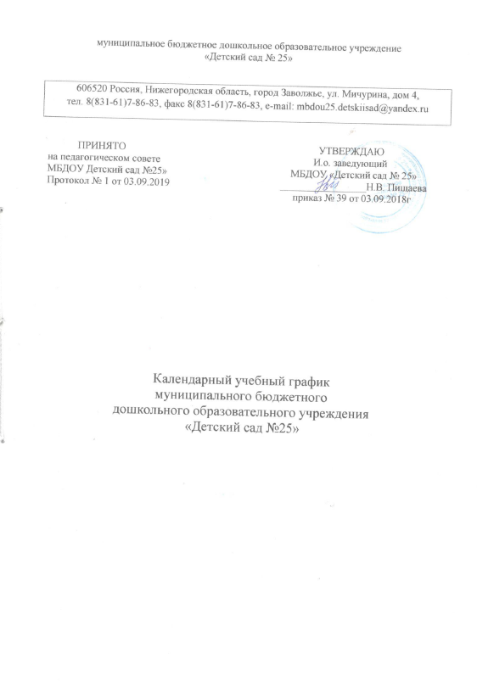 Пояснительная записка к годовому учебному графику
Годовой календарный учебный график – является локальным нормативным документом, регламентирующим общие требования к организации образовательного процесса в учебном году в муниципальном бюджетном дошкольном образовательном учреждении «Детский сад №28» г. Заволжья.
Годовой календарный учебный график МБДОУ «Детский сад №28» разработан на основании следующих законодательных актов и нормативных документов.
1. Международное законодательство:
▪ Конвенция ООН о правах ребёнка принятая резолюцией 44/25 генеральной Ассамблеи от 20 ноября 1989г.
2. Федеральное законодательство
Федеральные законы
• Конституция Российской Федерации
• Семейный кодекс Российской Федерации
• Федеральный закон РФ от 29.12.2012г. №273- ФЗ «Об образовании в Российской Федерации».
• Федеральный закон от 24.07.1998г. №124 ФЗ « Об основных гарантиях прав ребёнка в Российской Федерации».
Указы Президента РФ:
• Постановление Правительства Российской Федерации» от 04.10.2000 №715 «О национальной доктрине образования в Российской Федерации».
• Государственная программа Российской Федерации «Развитие образования» на 2018-2025 годы Утверждена постановлением Правительства Российской Федерации N 1642 от 26 декабря 2017 г.
• Приказ Минздравсоцразвития России от 26.08.2010г. №761н « Об утверждении Единого квалификационного справочника должностей руководителей, специалистов и служащих, раздел «Квалификационные характеристики должностей работников образования»
• Письмо Минобрнауки России от 07.06.2013г. № ИР – 535/07 «О коррекционном и инклюзивном образовании детей».
• Комментарии Минобрнауки России к ФГОС дошкольного образования от 28.02.2014г. № 08 – 249
• Приказ Минобрнауки РФ от 17.10.2013г. №1155 «Об утверждении федерального государственного образовательного стандарта дошкольного образования»
• Приказ РФ от 30.08.2013г. №1014 «Об утверждении Порядка организации и осуществления образовательной деятельности по основным общеобразовательным программам – образовательным программам дошкольного образования»
• Приказ Министерства труда РФ от 18.10.2013г №544н. «Об утверждении профессионального стандарта «Педагог (педагогическая деятельность в сфере дошкольного, начального общего, основного общего, среднего общего образования) (воспитатель, учитель)»
• Приказ Минтруда России от 29.04.2013г. №170н. «Об утверждении методических рекомендаций по разработке профессионального стандарта»
• Постановление Правительства РФ от 05.08.2013г.№662 «Об осуществлении мониторинга системы образования».
• Приказ Минобрнауки России от 28.05.2014г 3594 2Об утверждении Порядка разработки примерных основных образовательных программ, проведения их экспертизы и введения реестра примерных основных образовательных программ».
• Постановление Главного государственного санитарного врача РФ от 15.05.2013г. №26 «Санитарно – эпидемиологические требования к устройству, содержанию и организации режима работы дошкольных образовательных организаций (СанПиН 2.4.1.3049-13)
3. Нормативные документы МБДОУ
Устав МБДОУ «Детский сад № 25»
Годовой календарный учебный график обсуждается и принимается Педагогическим советом и утверждается приказом заведующей ДОУ до начала учебного года. Все изменения, вносимые ДОУ в годовой календарный учебный график, утверждается приказом заведующей ДОУ и доводятся до всех участников образовательного процесса.
Муниципальное бюджетное дошкольное образовательное учреждение «Детский сад №25» г. Заволжья в установленном законодательством Российской Федерации порядке несёт ответственность за реализацию не в полном объёме образовательных программ в соответствии с годовым календарным учебным графиком.
Годовой календарный учебный график – является локальным нормативным документом, регламентирующим общие требования к организации образовательного процесса в учебном году.
Содержание годового календарного учебного графика включает в себя следующее: ➢ режим работы ДОУ;
➢ продолжительность учебного года;
➢ количество учебных недель в году;
➢ сроки проведения каникул, их начало и окончание;
➢ перечень проводимых праздников для воспитанников;
➢ сроки проведения мониторинга достижения детьми планируемых результатов освоения основной общеобразовательной программы дошкольного образования;
➢ праздничные дни;
➢ работа в летний период;
➢ календарный учебный график

№  п/п | Содержание |  |  | Наименование возрастных групп
 |  | 1группа раннего возраста | 2группа раннего возраста | Младшая группа | Средняя группа | Старшая группа | Подготовите льная к школе группа
1. | Количество возрастных групп | 1 | 1 | 1 | 1 | 1 | 1
 |  |  |  | 8 групп
2. | Начало учебного года |  |  | 03.09.
3. | Окончание учебного года |  |  | 31.05.
4. | Продолжительность учебной недели |  |  | 5 дней (понедельник – пятница)
5. | Продолжительность учебного года |  |  | 38 недель
6. | Летний оздоровительный период |  |  | С 03.06. по 30.08.
7. | Режим работы ДОУ в учебном году |  |  | 06.30 – 18.30  06.30-20.30
8. | Режим работы ДОУ в летний оздоровительный период |  |  | 06.30 – 18.30
9. | График каникул |  |  | Летние каникулы - 03.06. по 30.08.
10. | Начало образовательной деятельности |  |  | Утро
 |  | Игры - звнятия  ПН-ПТ  8.50 | Игры - звнятия  ПН-ПТ  8.40 | ООД  ПН-ПТ  9.20 | ООД  ПН-ПТ  9.10 | ООД  ПН-ПТ  9.00 | ООД  ПН-ПТ  9.00
 |  |  |  | Вечер
 |  | Игры - занятия  ПН-ПТ  16.00 | Игры - занятия  ПН-ПТ  15.25 |  |  | 15.40- 1 раз в неделю конструктивно-модельная деятельность | 15.40- 1 раз в неделю конструктивно-модельная деятельность
11. | Окончание образовательной деятельности |  |  | Утро
 |  | Игры - занятия  ПН-ПТ  9.20 | Игры - занятия  ПН-ПТ  9.20 | ООД  ПН-ПТ  10.00 | ООД  ПН-ПТ  10.00 | ООД  ПН-ПТ  10.30 | ООД  ПН-ПТ  10.50
 |  |  |  |  |  |  | –
 |  | Вечер
 |  | Игры - звнятия  ПН-ПТ  16.30 |  | Игры - звнятия  ПН-ПТ  15.55 | 16.05 |  |  | 16.10 |  | 16.05 |  | 16.10
12. | Перерыв между образовательной деятельностью | Игры - занятия 10 мин. |  | 10 мин. | 10 мин. |  |  | 10 мин. |  | 10 мин. |  | 10 мин.
13. | Продолжительность образовательной деятельности | Игры - занятия 10 мин. |  | 10 мин. | 15 мин. |  |  | 20 мин. |  | 25 мин. |  | 30 мин.
14. | Объём недельной образовательной нагрузки | 1 час 40 мин |  | 1 час 50 мин | 2 часа 30 мин |  |  | 3 часа 20 мин. |  | 5 часов 25 минут |  | 7 часов
15. | Сроки проведения мониторинга достижения детьми планируемых результатов | Педагогическая диагностика
 |  | . |  | 03.09.- 14.09.;.;  06.05.- 19.05..
 |  | Психолого – педагогическая диагностика
 |  | 1 раз в год мониторинг адаптации детей раннего возраста  3 раза в год: сентябрь, февраль, май: диагностика нервно – психического развития детей |  |  | По запросу педагогов, администрации, родителей личностная диагностика и особенностей эмоционального самочувствия детей |  |  |  |  |  | 1 раз в год (февраль):  диагностика психических процессов (ПМПК.
 |  | Психологическая готовность детей к школе
 |  |  |  |  |  |  |  |  |  |  | 2 раза в год: сентябрь-май: мониторинг школьной готовности
 |  | Диагностическая работа учителя-логопеда
 |  |  |  |  |  |  | 1 раз в год февраль  По запросу педагогов, администрации, родителей |  |  | 3 раза в год: сентябрь, декабрь, май
16. | Анализ заболеваемости детей | 1 раз в квартал  Годовой: 01.12. – 15.12.
17. | Периодичность проведения групповых родительских собраний | 1 раз в квартал
18. | Праздничные и выходные дни | Выходгые дни: суббота, воскресенье Празднгичные дни:
2.11-4.11. – День народного единства;
30.12. – 08.01. – Новогодние каникулы;
23.02-24.02 –День защитника Отечества
08.03-10.03 – Международный женский день;
01.05 – 05.05. – Праздник весны и труда;
09.05-12.05. – День Победы;
12.06. – День России
20. | Совместные мероприятия с родителями (законными представителями) как с участниками образовательного процесса | 1группа раннего возраста | 2группа раннего возраста |  |  | Младшая группа |  |  | Средняя группа | Старшая группа | Подготовите льная к школе группа
 | Сентябрь |  | Развлечение «Праздник мыльных пузырей» |  |  | «Петрушка в гостях у малышей» |  |  | Экскурсия по детскому саду  Развлечение «Незнайка в гостях у ребят» | Экскурсия по детскому саду  Развлечение «Незнайка в гостях у ребят» | Экскурсия в школу  Игра-викторина «Самый умный»
 | Октябрь |  | Развлечение «Игры с воздушными шарами»» |  |  | Развлечение  «Здоровье дарит Айболит»  Развлечение – игра «Здравствуй осень» |  |  | Осенняя ярмарка | Осенняя ярмарка | Осенняя ярмарка  «Путешествие в спортландию» Развлечение «Правила дорожные знать каждому положено»
 | Ноябрь | Развлечение «Кисонькамурысонька» | Развлечение «Кто в теремочке живет?»  Сюжетная игра «Едем в гости к мишке» |  |  | Развлечение «Веселый светофор» |  |  | Развлечение  «Всех излечит исцелит добрый доктор Айболит» Развлечение «Вежливая улица» | Развлечение  «Всех излечит исцелит добрый доктор Айболит» «Вежливая улица» | Экскурсия в краеведческий музей  Праздник «День народного единства»
 | Декабрь | Новогодний  праздник | Развлечение «День рождения у куклы Маши»  Новогодний праздник |  |  | Игра-развлечение «Мамины помошники»  Новогодний праздник |  |  | Кукольный театр «Три медведя и Маша"  Новогодний праздник | Кукольный театр «Три медведя и Маша"  Новогодний праздник | Новогодний праздник  Коллективное творчество детей «Зимний лес»
 | Январь | Развлечение « Мы мороза не боимся» | Развлечение «Зима в лесу» |  |  | Развлечение «Зимушка-зима» |  |  | Развлечение «В мире животных» | Развлечение «В мире животных» | Новогодний праздник  «Колядки»
 | Февраль | Развлечение «В гости к игрушкам» | Развлечение «Заболел наш Петушок» Развлечение «В гости к игрушкам» |  |  | Развлечение спортивное «Кто быстрее?» Открытка для папы. |  |  | Спортивный праздник «Папины помошники»  «По земле,по воде ,по воздуху» | Спортивный праздник «Папины помошники»  «По земле,по воде ,по воздуху» | Зарничка  Познавательно-тематический вечер «Бабушкин сундучок»
 | Март | Развлечение «В гостях у бабушки Маши» | Развлечение «Любит наша мамочка»  Театрализованное представление «На лужайке» |  |  | Праздник  «Мамин день»  «Мы любим петь и танцевать» |  |  | Праздник  «Мамин день»  Праздник  «Масленица» | Праздник  «Мамин день»  Праздник  «Масленица» | Праздник  «Мамин день»  Праздник  «Масленица»  Развлечение «Жаворята»(22 марта)
 | Апрель | Праздник  «Весна  Красна» | Кукольный театр «Петрушкины друзья»  Праздник  «Весна» |  |  | Праздник  «Весна»  Развлечение «Ой бежит ручьем вода» |  |  | «В гостях у бабушки Матрёны»  Праздник  «Весна  Красна» | «В гостях у бабушки Матрёны»  Праздник  «Весна  Красна» | Праздник  «Весна  Красна»  Игра «Космическое путешествие»
 | Май | Развлечение «Мы уже большими стали» | Развлечение «Строим дом»  «Солнышко-ведрышко» |  |  | Развлечение «Во саду ли, в огороде!»  «Расскажем веселой черепахе про нашу группу» |  |  | Развлечение «Веселый светофор»  «Нескучный этикет» | Развлечение «Веселый светофор»  «Нескучный этикет» | Тематический вечер к 9 Мая « Мы помним».  Экскурсия к памятнику. Праздник «Выпуск в  школу»
 | ежеквартально | Игровые программы. | Игровые программы. |  |  | Игровые программы. |  |  | Игровые программы. | Игровые программы. | Игровые программы.

